Gemeinde Drachselsried
Zellertalstraße 12
94256 Drachselsried
www.drachselsried.de
Bekanntmachung

über die Aufstellung des Bebauungsplanes
„Sondergebiet Hotel, Chalets und Baumhäuser in Unterried“

Bekanntmachung über die frühzeitige Beteiligung der Öffentlichkeit sowie die frühzeitige Beteiligung der Träger öffentlicher Belange nach § 3 Abs. 1 BauGB

Der Gemeinderat Drachselsried hat in seiner Sitzung vom 25.11.2021 die Aufstellung und Auslegung des Bebauungsplanes „Sondergebiet Hotel, Chalets und Baumhäuser in Unterried“ beschlossen. Dieser Beschluss wurde am 29.11.2021 ortsüblich bekannt gemacht.

Geltungsbereich des Bebauungsplanes „Sondergebiet Hotel, Chalets und Baumhäuser in Unterried“

Der Geltungsbereich mit einer Fläche von 5,21 ha liegt am nordwestlichen Ortsrand von Unterried beim Hotel Lindenwirt. Er umfasst die Flur-Nrn. 874, 889/2, Teilfl. 889/12, 934 und 936
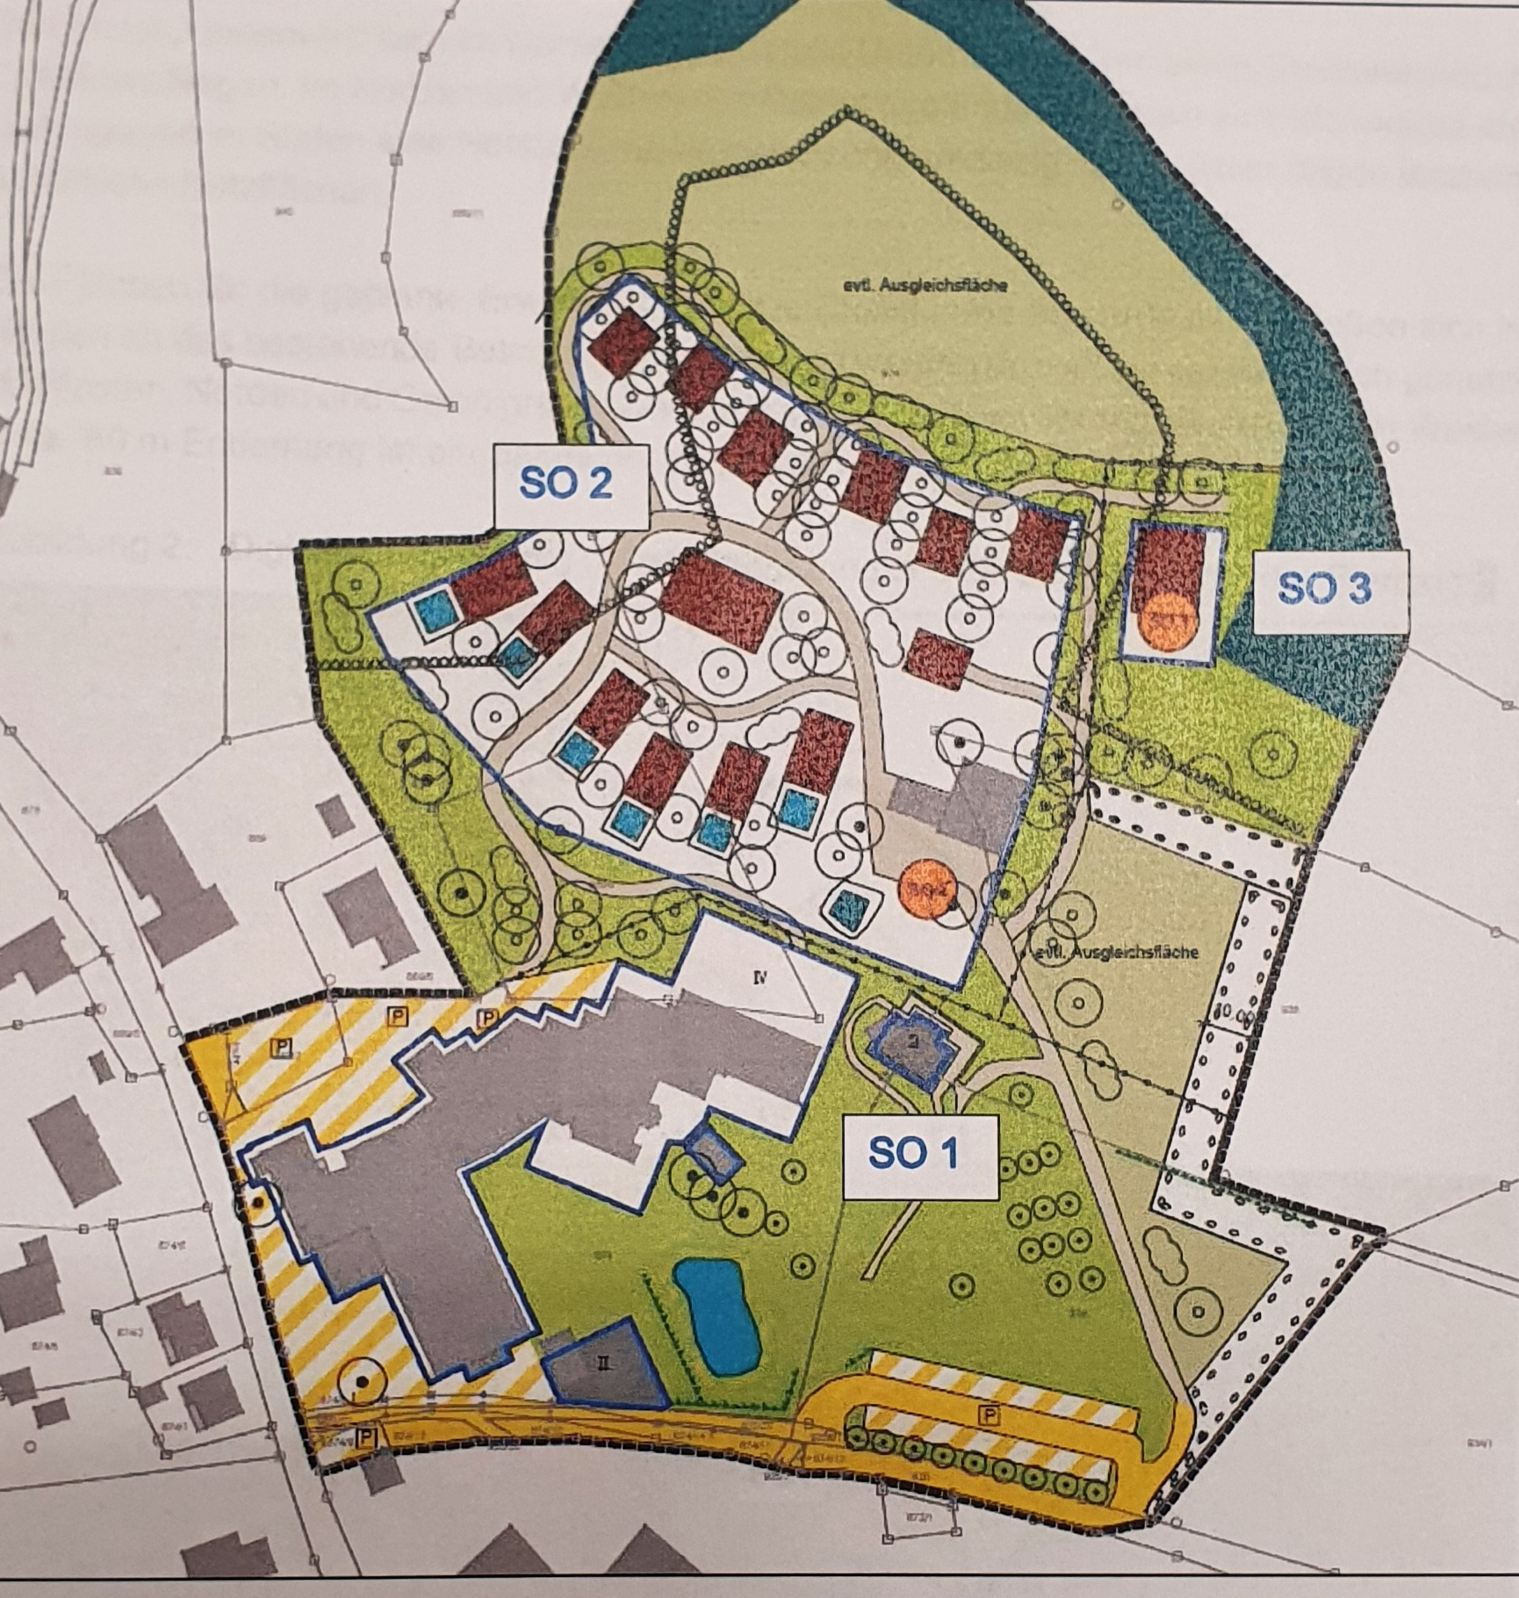

Ziele und Zwecke der Planung
Ziel ist, für den bestehenden Hotelbetrieb zum einen die baurechtliche Sicherung ihm Rahmen eines Sondergebietes „Hotel, Chalets und Baumhäuser“ zu schaffen und zum anderen sollen langfristig Betriebser-weiterungen ermöglicht werden.
Der Betreiber möchte für seinen Hotelbetrieb in naher Zukunft nicht nur Hotelzimmer anbieten, sondern auch 12 Chalets und Baumhäuser.

Die vorgezogene Beteiligung der Öffentlichkeit, gemäß § 3 Abs. 1 BauGB, erfolgt durch Auslegung des Vorentwurfes mit Umweltbericht in der Fassung vom 24.11.2021 im Rathaus der Gemeinde Drachselsried (Sachgebiet 3, Hans Geiger), Zellertalstr. 12, 94256 Drachselsried, in der Zeit vom

14. Februar 2022 bis 15. März 2022

während der allgemeinen Dienststunden.

Dabei wird der Öffentlichkeit Gelegenheit zur Äußerung und Erörterung (Anhörung) gegeben. Auf Wunsch wird die Planung erläuert. Bedenken und Anregungen (schriftlich oder zur Niederschrift) können während der Auslegungsfrist vorgebracht werden. Nicht fristgerecht abgegebene Stellungnahmen können bei der Beschlussfassung über den Bebauungsplan „Sondergebiet Hotel, Chalets und Baumhäuser in Unterried“ unberücksichtigt bleiben, wenn die Gemeinde den Inhalt nicht kannte und nicht hätte kennen müssen und deren Inhalt für die Rechtmäßigkeit des Bebauungplanes Asbach nicht von Bedeutung ist.

Außerdem ist der Entwurf des Bebauungsplanes „Sondergebiet Hotel, Chalets und Baumhäuser in Unterried“ auf der Homepage der Gemeinde Drachselsried unter www.drachselsried.de eingestellt, und kann dort eingesehen werden.

Informationen zum Datenschutz entehmen Sie bitte dem Formblatt „Datenschutrechtliche Informationspflichten im Bauleitplanverfahren“ das ebenfalls öffentlich ausliegt.

Drachselsried, 04.02.2022
GEMEINDE DRACHSELSRIED

(Siegel)

V o g l
1.Bürgermeister

Ortsüblich bekannt gemacht durch Anlag an den Amtstafeln

Angeheftet am: 04.02.2022
Abgenommen am:

